無線區域網路入侵偵測系統
指導教授簽名：

謝大刀 | 李小豈 | 黃小璁 | 趙小元 | 林小皓
樹德科技大學 | 樹德科技大學 | 樹德科技大學 | 樹德科技大學 | 樹德科技大學
wch@mail.stu.edu.tw | mwn@ msn.com | kpa42@msn.com | shran@gmail.com. | inwenho@gmail.com

摘 要
無線區域網路已成為近年來通訊市場突破性的新興應用，然而，現有無線區域網路上安全機制的防護對策仍嫌薄弱；由於無線區域網路是以空氣為傳播媒介，資料完全曝露於周遭的環境中，相對於傳統有線網路透過實體線路的傳遞，其安全性更是值得堪慮。在IEEE 802.11b標準中，主要利用WEP(Wired Equivalent Privacy)加密機制作為無線區域網路的安全性維護，然而，WEP金鑰相當容易遭竊、破解，駭客甚至能在短時間內破解密碼，嚴重降低資料傳輸的保密性，為數眾多的無線區域網路威脅類型也早已公諸於世。在無線區域網路的強烈需求下，本研究「無線入侵偵測系統」提供一個可適時偵測、防範網路犯罪與入侵行為的機制，可減少無線區域網路中非法情事之發生機率，降低因惡意入侵或不當存取所造成的資源耗費與損害。
關鍵詞：無線區域網路、無線入侵偵測系統、Wireless Intrusion Detection System、WIDS

緒論

研究背景
隨著網際網路與可攜式裝置的普及，「無線區域網路」成為近年來通訊市場突破性的新興應用，然而，現有無線區域網路上安全機制的防護對策仍嫌薄弱；由於無線區域網路是以空氣為傳播媒介，資料完全曝露於周遭的環境中，相對於傳統有線網路透過實體線路的傳遞，其安全性更是值得堪慮。在IEEE 802.11b標準中，主要利用SSID與WEP(Wired Equivalent Privacy)加密機制作為無線區域網路中存取控制與授權的安全性維護，然而，WEP金鑰是採取靜態設定的方式，存放於使用者的無線網路卡及AP中，由所有人共同使用這組金鑰，因此金鑰相當容易遭竊、破解，駭客甚至能在短時間內破解密碼，嚴重降低資料傳輸的保密性。
無線區域網路本質上藉由空氣傳播的方式已然蘊藏高度風險，而作為安全維護的WEP加密機制又有易遭破解的安全疑慮，無線區域網路環境與使用者處於岌岌可危的情勢中；目前無線區域網路已知的風險[3][10]有八種類型：
- 嵌入式攻擊
- 未經授權的無線傳輸攔截與監控
- 人為干擾
- client-to-client攻擊
- 對無線存取點密碼進行暴力攻擊
- 破解加密
- 結構不佳
- 無線存取點探測
在無線區域網路的強烈需求下，如何提供一個可適時偵測、防範無線網路犯罪與入侵行為的安全機制，則是本研究所欲探討的主題。

研究目的
無線區域網路中以空氣為媒介的傳播特性，再加上它薄弱的WEP加密機制，構成高風險的無線網路使用環境。本研究擬針對無線區域網路目前已知的數項風險，追溯其根本原因與技術原理，提出可適當降低無線區域網路風險的解決方案。
本研究「無線入侵偵測系統」，擬建構一無線入侵偵測系統(Wireless Intrusion Detection System，WIDS)，可適時的偵測、防範無線網路犯罪與入侵行為，並設計以GSM簡訊主動警示管理者，達到主動監控的功效。目前系統能夠偵測、防範下列三種攻擊類型：
- 未經授權的無線傳輸攔截與監控
- 對無線存取點密碼進行暴力攻擊
- 無線存取點探測(War Driving)
期望藉由此監控機制之建立，得以鞏固無線通訊之安全保證，有效改善無線網路的環境中，資料存取與授權的安全性。

文獻探討

無線區域網路特性
無線區域網路透過無線電波(Radio Frequency)作為資料傳遞的媒介，與有線網路相較(Windows)，無線網路的實體架構中無需繁雜的線路配置，因此在連線建立與資訊交換的機制上需要考量其開放和行動的特質。有鑑於無線網路中資料曝露於空氣中，使得其防禦能力愈顯薄弱，IEEE(Institute of Electrical and Electronics Engineers, Inc.)在802.11標準中，定義WEP(Wired Equivalent Privacy)加密機制作為無線網路防護的安全措施，然而，WEP金鑰是採取靜態設定的方式，存放於使用者的無線網路卡及AP中，由所有人共同使用這組金鑰，因此金鑰相當容易遭竊、破解，駭客甚至能在短時間內破解密碼，嚴重降低資料傳輸的保密性。由於無線網路本質上的薄弱安全性，再加上WEP安全機制已被證實無法有效防護無線安全，構成無線網路安全岌岌可危的情勢。

無線區域網路威脅
已知的無線區域網路威脅類型[3][10]包含：
- 嵌入式攻擊(Insertion attacks)
嵌入式攻擊產生於未經授權裝置的佈署或者新增無線網路卻未經安全檢查的過程。
- 未經授權的client
攻擊者試圖連接至無線client，未經授權的進入無線存取點(AP)。倘若沒有密碼，入侵者可藉由允許無線 client 連接至無線存取點(AP)而輕易的連接至內部網路。
- 未經授權或背叛的無線存取點(AP)
未經授權的 client 可透過欺詐的無線存取點(AP)對組織資源進行存取。組織需要制定政策以確保存取點的安全架構，附加持續的網路掃瞄程序以防範未經授權的裝置。
- 未經授權的無線傳輸攔截與監控(Interception and unauthorized monitoring of wireless traffic)
如同有線網路，無線區域網路中的傳輸是有可能被攔截和監控的。攻擊者需要在一個無線存取點(AP)的範圍之內(802.11b大約是300英尺)進行攻擊，而有線的攻擊者則是可以在任何與網路連接的地方進行攻擊。
- 無線封包分析
攻擊者利用與有線網路類似的技巧捕獲無線網路傳輸。多數這些工具捕獲連接區段的第一部分，資料通常包含使用者姓名與密碼。入侵者利用所捕獲的資訊冒充為合法用戶，劫持用戶的會期與發佈未經授權的命令。
- 廣播監控
如果無線存取點是連接至集線器(hub)而非switch， 任何流經集線器的網路傳輸可能透過無線網路而向外廣播。因為乙太網路集線器發佈所有資料封包給所有的連接裝置，包括無線存取點，入侵者能夠察看無線網路以監控敏感資料，甚至偽裝成無線網路client端。
- 複製無線存取點的傳輸攔截
入侵者設置一個未經授權的無線存取點，在無線client附近以強力訊號誘騙合法的無線client端連線至入侵者本身的網路，使用者試圖登入被替代的伺服器，並不知不覺暴露密碼與類似的敏感資料。
- 人為干擾(jamming)
阻絕服務(Dos)攻擊也適用於無線網路，當非法傳輸的頻率覆蓋合法傳輸時，合法傳輸無法抵達client端或無線存取點。入侵者利用適當的設備和工具能夠輕易的使2.4GHz頻帶氾濫，破壞此信號直到無線網路結束運作為止。此外，無線電話、嬰兒監視器和其他運作於 2.4GHz頻帶上的裝置，能夠中斷使用這個頻率的無線網路。服務阻絕可能源自無線存取點服務的工作範圍外，或者源自其他安裝在低於所有訊號網路範圍的802.11b裝置。
- client-to-client攻擊(Client-to-Client attacks)
兩個無線client端能夠透過無線存取點直接對談。因此使用者需要保護client免遭外部威脅。
- 檔案分享與其他TCP/IP服務攻擊
無線client端使用TCP/IP服務例如網站伺服器或檔案分享，是對在無線網路上的所有使用者所公開的，包含優良與不良結構的使用者。
- 服務阻絕
無線裝置利用假造的封包使其他無線client端氾濫，開啟服務阻絕攻擊。此外，重覆的IP或MAC address，包含意圖或非意圖的，可促使網路潰敗。
- 對無線存取點密碼進行暴力攻擊(Brute force attacks against access point passwords)
許多無線存取點讓所有連結的無線cilent端使用共享的單一金鑰或密碼，暴力攻擊試圖利用演算法測試每個可能的密碼以進行破解。一旦密碼遭破解，入侵者則可對無線存取點獲得存取。此外，可透過更不具侵略性的手段暴露密碼。洩露的client端能夠暴露無線存取點。沒有時常更換金鑰或是當雇員離開組織時依然開啟無線存取點以攻擊。管理大量無線存取點與client端僅會讓此問題複雜化，保密實施鬆散。
- 破解加密(Encryption attacks)
802.11b標準使用一套稱為WEP (Wired Equivalent Privacy)的加密機制。WEP的原理是使用RC4演算法加密AP或無線網卡所送出的資料封包。僅管WEP機制固有的諸多缺失，但它仍是目前無線網路裝置用來防禦自身的主要工具。
- 結構不佳(Misconfigurations)
為強調使用的簡易與快速的部署，許多無線存取點在不安全的架構中運輸。除非管理者瞭解無線安全風險並對每一個單元進行適當的部署，這些無線存取點將會置身於攻擊或誤用的高風險環境下。
- 無線存取點探測(War Driving)
War Driving的創始人是Pete Shipley，War Driving是指駕駛車輛的同時，以行動裝置探測無線網路存取點(Access Point，AP)的行為。常見模式是在車內以筆記型電腦，開啟如NetStumbler、MacStumbler等軟體探測無線網路。War Driving的威脅種類包括竊取網路存取、堵塞網路傳輸、破壞電腦、盜用網路頻寬、植入病毒、修改網頁、攔截資料傳輸訊號，竊取機密資料等，因此War Driving仍屬值得注意之入侵活動。

無線入侵偵測系統現況
無線網路如同一般的有線網路，可以利用封包監聽程式將無線網路卡置入監聽(Monitor)模式後，進行收集服務區內往來封包的活動。透過觀察封包有利於網管人員了解網路的使用情況，在異常現象發生時便可即時的處理。然而，無線區域網路入侵偵測系統的發展尚處於初期階段，目前國內外可供選擇的入侵偵測系統為數甚少，相關文獻資料亦付之闕如，因此無線網路領域的防禦議題仍屬極待開發之地。
入侵偵測系統的基礎須先進行無線封包的採集與重組，而現有無線封包監聽與分析軟體如Network Associates公司的Sniffer Wireless、WildPackets公司的AiroPeek、Ethereal Network Analyzer與Wavelink 公司的 MobileManager均支援802.11無線網路的通訊協定，其中Ethereal是屬於開放原始碼的計畫之一，其功能性不亞於其他工具，然而，Ethereal Network Analyzer僅提供無線封包監聽與分析功能，缺少入侵偵測與警示的功能，因此，並不足以稱其為入侵偵測系統，僅可視為監聽工具。本研究期望提出一套更具防禦效力之軟體工具，確實協助組織機構與網管人員解決無線區域網路問題。

研究方法

開發平台與運用軟體
本研究為符合學術資源開放交流與發展自由軟體之特性，目前以Linux作為測試之作業系統平台，運用Python、wxPython、Java等Open Source軟體程式開發系統，由於開發技術如Python、Java具備開放原始碼與跨平台之特性，因此未來可在更多作業系統平台，如Windows、Unix、OpenBSD等作業系統進行測試與擴充性之應用。

系統架構
圖1為「無線入侵偵測系統」之系統架構圖，本系統可對特定無線存取點(Access Point, AP)範圍內的無線區域網路進行監聽與入侵偵測，在網路狀態異常時進行防護，並以GSM簡訊方式警示管理者，達到主動監控、安全維護的功效。本系統包含三大模組：
- TCP session分析模組
- 入侵處理模組
- GSM簡訊警示模組
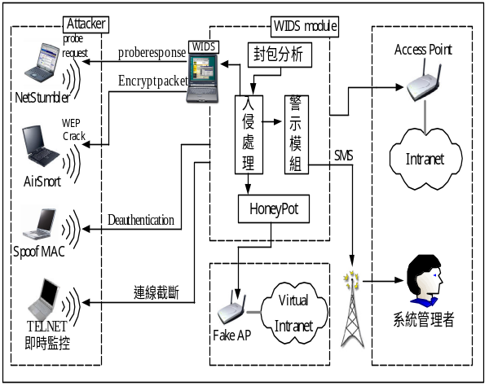
圖1 系統架構圖

系統設計方法
- TCP session分析模組
在此模組下，本系統將探究如何分析所擷取之無線區域網路的封包，並根據特定的封包線索，判別其來源與合法性。在無線區域網路的封包格式中，802.11訊框類型分為三種[9]：
- 資料訊框：用來傳送資料的訊框，包含不含資料的空訊框，是用來判讀與分析之訊框類型。
- 控制訊框：控制媒體存取的各種訊框。
- 管理訊框：關於無線區域網路運作的訊框，像是無線存取點與無線存取裝置或無線存取裝置之間的連接、身份驗證等等。
- 入侵處理模組
入侵處理模組之功能，是當系統察覺網路服務疑似有異常使用情形或入侵行為時，所採取的處理程序。入侵處理模組的服務類型與處理項目包含：
- http服務類型
  - 偵測War Driving活動
  - 偵測破解WEP之攻擊行為
  - 偵測偽造之MAC address
- telnet服務類型
  - 以連線截斷迫使入侵者中斷服務
以下分項敘述各入侵處理項目之技術原理：
- 偵測War Driving活動
本研究偵測War Driving所運用的技術包含：
  - 監聽NetStumbler特徵
由於NetStumbler是目前最常用的探測軟體，而NetStumbler唯一的特徵，是它偵測到無線網路之後，會發送出一個特定封包，該封包含有一項特定數值可以確定它是源自NetStumbler，因此運用此種方式得以反偵測War Driving活動。
  - 監聽過多的802.11b探測回應。
可偵測使用NetStumbler、MiniStumbler、MacStumbler的war driver，單純的監聽802.11b在探測回應上過份的流量，然而即使是合法的802.11b client也會發送802.11b回應，因此需要進行更詳細的判讀。
- 偵測破解WEP之攻擊行為
WEP利用RC4演算法進行加密，而RC4的運作是同步的串流加密模式，利用XOR結合金鑰串流產生器的輸出與訊息的明文。WEP的加密流程如圖2所示，首先，結合3 bytes的IV(Initiation Vector)與5 bytes的密碼，即構成解密金鑰。IV是用來建立金鑰的，解密時必須取得IV與密碼，才能得到密文，而此8 bytes的字串也就是WEP所欲防護的加密項目；首先，利用金鑰排程演算法(Key Scheduling Algorithm，KSA)演算法，建立256個8位元的WEP專用索引值陣列，再利用密碼與迴圈繁複的加總與交換將此陣列打散，以進入加密程序；第二個運用到的演算法是虛擬隨機產生演算法(Pseudo Random Generation Algorithm，PRGA)，它根據KSA所打散的陣列輸出建立散亂值，並運用迴圈為每個封包的位元組建立串流金鑰資料；接著，循環冗餘檢查(Cyclic Redundancy Checks，CRC)利用32位元的總和檢查碼(checksum)，讓收發兩端得以驗證資料完整性；最後，將PRGA演算法所輸出的串流金鑰資料與轉換為二進位數值的明文與CRC值作XOR運算，產生加密文件，加密程序宣告完成。密文會在加入3 bytes 的IV明文值之後，傳送出去，以供接收端解密。
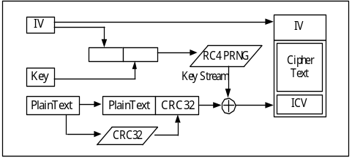
圖2 WEP加密程序
WEP解密程序如圖3所示，是透過逆轉WEP加密程序而進行的。接受端在取得加密封包之後，取出其中的IV值並將其與共用密碼結合，利用其結果建立KSA的索引值陣列，並利用PGRA建立金鑰串流，最後，金鑰串流與密文作XOR運作，以建立明文。由於明文中包含資料與CRC 32值，因此需先將資料取得，並利用CRC演算法建立出新的CRC 32，用來跟密文封包中的CRC 32值進行比對。倘若兩端的CRC 32的數值配對成功，即可確認封包完整性。
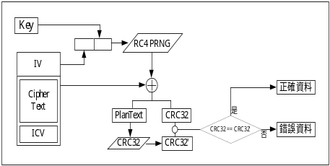
圖3 WEP解密程序
- 偵測偽造之MAC address
判讀是否有偽造MAC address之情形，可利用特定演算法與MAC address規則雙重途徑進行偵測。無線網路卡廠商皆有其特定的MAC Address規則，透過其正確性的比對可判讀是否有偽造MAC Address現象，為部份無線網路卡之MAC Address規則。
表1 MAC Address規則
無線網路卡廠商 | MAC Address前三碼
3COM | 00-02-9C
Toshiba | 00-08-0D
Cisco | 00-0B-45
SierraCom | 00-02-12
Oxygnet | 00-0B-50
OmniWerks | 00-0B-7F
Telencomm | 00-04-3E
IBM | 00-50-76
- 以連線截斷迫使入侵者中斷服務
在telnet服務類型中，當系統察覺使用者疑似正在進行破壞性之入侵行為時，可以利用入侵處理模組中的「連線截斷」功能，對該名非法用戶發送連線截斷指令，目的為迫使入侵者中斷服務，可避免入侵行為繼續發生，藉以降低系統所承受之風險與威脅。
- GSM簡訊警示模組
察覺到有偽造MAC Address現象時，GSM警示模組將立即透過監控端所連結的手機，發送簡訊給系統管理者。GSM 07.07以及GSM 07.05兩份文件，規定如何透過命令與GSM網路溝通，以及短訊(Short Message)的規格，其中包含許多命令，例如：
AT+CSCA (設定短訊中心號)
AT+CMGF (用來設定傳送訊息的格式)
AT+CMGF=0表示已使用PDU mode表示欲傳送的訊息
AT+CMGF=1 表示已使用Text mode表示欲傳送的訊息
AT+CMGS (傳送訊息使用)
表2 PDU格式說明
位元組 | 描 述
00 | SMSC(Short Message Center/訊息中心號)，00表示使用手機內定的訊息中心號來傳遞這則短訊。
11 | PDU標頭的第一個位元組。一般傳訊息使用11即可。
00 | 設定本訊息的來源，00表示將來源設定為手機本身的號碼。
0B | 手機的號碼長度
91 | 手機號碼的表示方式，91代表International Mode，再表示手機號碼時，必須在前面加上國碼(台灣為886)(0936123456必須表示成886936123456)
889663214365 | 收訊手機的號碼(以semi octets方式表示)，如果手機號碼為奇數則最後加上一個F，(例如88693619293則必須表示成8896639192F3)，本例的手機號碼(0936123456)需表示成889663214365
00 | TP-PID.
04 | TP-DCS.字元編碼方式(Data Coding Scheme)00表7-bits編碼，04表8-bits編碼，08表示UCS2(16-bits)編碼，本例以8bits編碼(04)
AA | TP-Validity-Period，嘗試傳送訊息的存續時間AA表示4天
04 | TP-User-Data-Length，使用者欲傳送的資料長度，以本例來說明ABCD－共花費4個單位(octets)
41424344 | TP-User-Data，在8bit表示式下，真正的使用者資料。  A(41) B(42) C(43) D(44)

系統展示

TCP Session分析模組：
系統主畫面如圖4所示，本系統提供即時模式與檔案模式二種分析類型，即時模式可以直接進行封包擷取與重組；而檔案模式則是可對歷史稽核檔進行分析與檔案重組。
畫面中的A區塊是系統所擷取之無線封包的資訊摘要呈現，欄位由左而右依序為編號、Time Stamp、來源端MAC Address、目的端MAC Address，Protocol類型，以及封包的摘要資訊。網管人員可在此分析結果的欄位中，掌握依時間順序發生的無線網路使用情形，迅速的瞭解無線網路用戶的連線端與目的端位址，並且在摘要資訊的欄位立即察看無線封包為烽火訊框(Beacon Frame)或是資料訊框；提供一詳細的清單列表。而在圖4的範例中， protocol的欄位顯示為802.11，顯示此時所蒐集的為802.11協定的無線網路封包。B區塊為樹狀結構的封包資訊，封包結構以通訊協定區分以進行分類，可供網管人員剖析封包來源與結構；而C區塊則是原始封包資訊，可供網管人員參考。
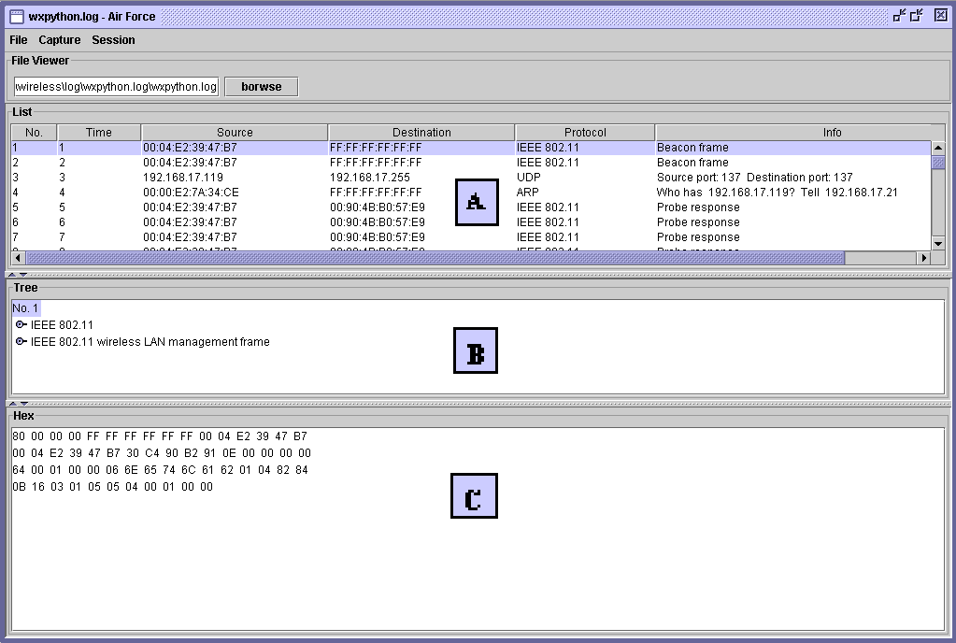
圖4 系統主畫面
本系統亦提供網管人員觀看進階的session的活動情形，如圖5所示，藉由點選視窗上方的session選項，開啟活動中的session清單列表。
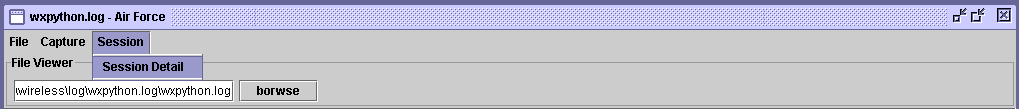
圖5 開啟Session選單
圖6即為目前活動中的session列表，可以發現畫面中所點選的session [port1315,3128]是由192.168.17.197與210.71.23.110這兩個IP address所進行的會談，亦即這兩台主機之間的連結狀態，清晰的以列表方式呈現。
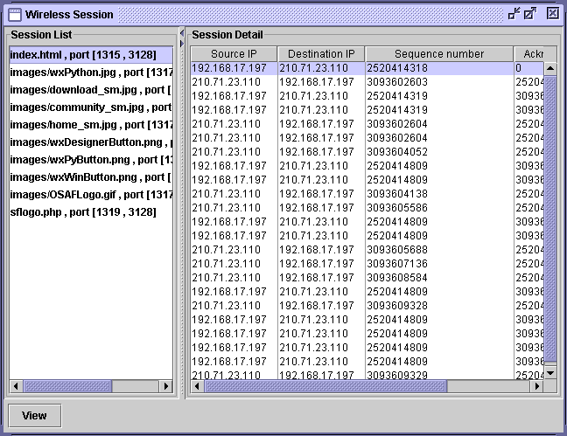
圖6 選取欲重現之Session
透過點選右側的session項目，再按下畫面左下方的View按鈕，系統即可依照TCP協定將session還原為檔案格式，呈現出使用者連線當時的原始網頁畫面，如圖7所示，可供網管人員迅速的掌握使用端的連線情形。
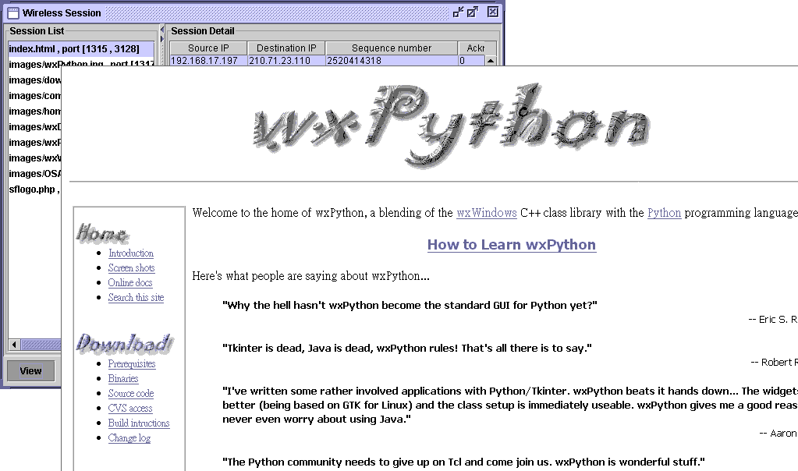
圖7 原始網頁重現

入侵處理模組：
- http服務類型
以下範例為本系統偵測War Driving活動的截取畫面，圖8為war driver端的NetStumbler探偵軟體，圖片顯示目前偵測到一台AP，也就是監控端(本系統)範圍所屬AP。
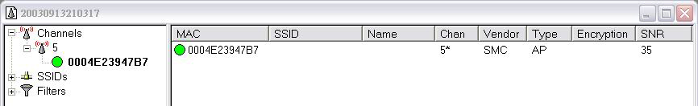
圖8 NetStumbler探測到本地端AP
由於「無線入侵偵測系統」偵測到NetStumbler軟體所發出之特定封包，因而發出MAC address:00:05:5d:f1:de:30正在使用NetStumbler警訊，表示有人正在進行War Driving活動。
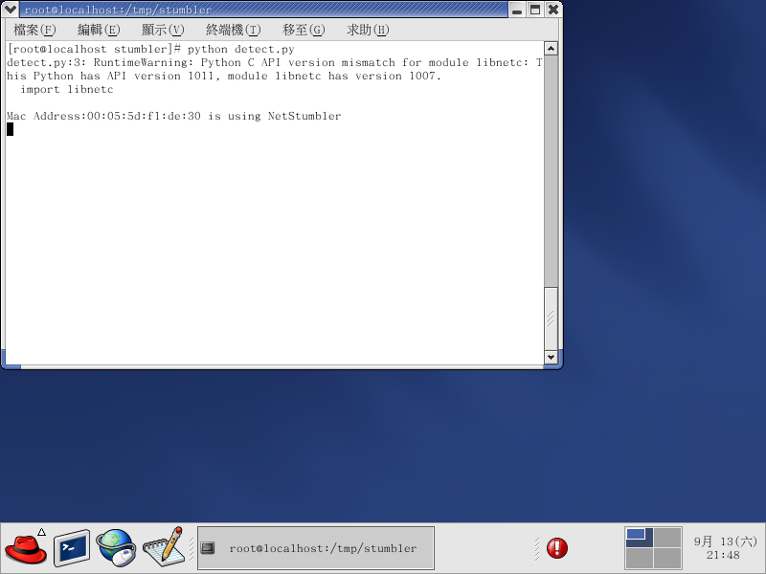
圖9 監控端(本系統)發出警示訊息
此外，本系統進而自動執行入侵處理，發送許多偽造的探測回應(Probe Request)封包，以讓對方誤以為範圍內有許多可用AP，圖9顯示war driver端此時的探測畫面察覺出7個AP，達成降低本地端AP遭受攻擊之機率。
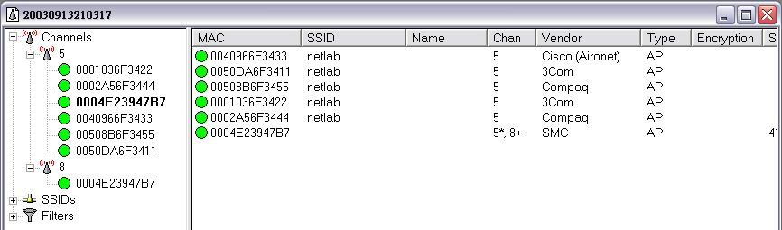
圖10 發送偽造封包以混淆war driver

- telnet服務類型
當網管人員察覺特定使用端疑似有非法或未經授權之使用行為時，系統可對該用戶進行強制連線截斷的入侵處理程序，以阻止該名攻擊者繼續對網路進行破壞行為。圖11為使用端的正常連線狀態，在本系統「無線入侵偵測系統」對該用戶發送連線截斷的指令後，可發現圖12的使用端連線已成功的被截斷，在畫面下方以紅色圈示出之斷線訊息：Connection Closed by foreign host。
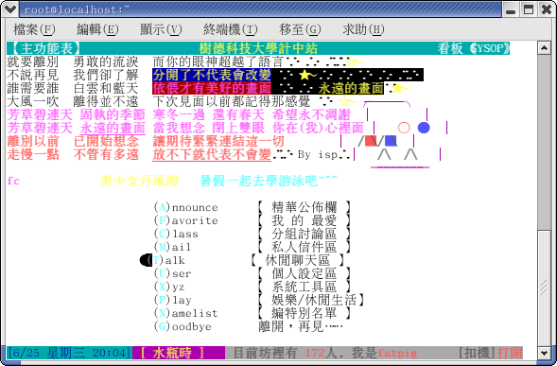
圖11 攻擊者連線狀態
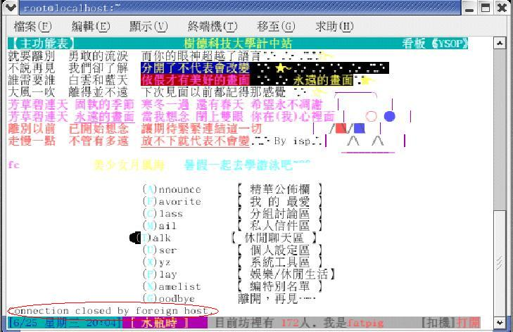
圖12 連線截斷後之使用端畫面
三、GSM簡訊警示
當「無線入侵偵測系統」察覺疑似有War Driving、WEP機制遭破解、偽造MAC address等情事發生時，此時網路環境視同危險狀態，有遭受入侵或未經授權存取行為的機會，因此，系統將自動以手機發送GSM警示簡訊給網管人員或系統管理者，達到主動監控、第一時間提示網管人員警訊的功能。
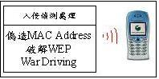
圖13 以GSM簡訊警示

結論與未來方向
本研究「無線入侵偵測系統」以Linux作為開發平台，運用Python, wxpython, java等自由軟體建構一套無線網路環境入侵偵測系統，可偵測、防範以下三種威脅類型：
- 未經授權的無線傳輸攔截與監控
- 對無線存取點密碼進行暴力攻擊
- 無線存取點探測(War Driving)
「無線入侵偵測系統」包含三項功能架構：
- TCP Session分析模組
- 入侵偵測處理模組
- GSM警示模組
隨著無線區域網路運用的日益普及，安全機制的建立愈顯重要，本系統之設置可彌補目前尚未成熟的無線區域網路安全防護機制，改善無線網路之安全品質。而透過本入侵偵測系統之應用，可建立無線區域網路環境之安全防衛機制，提供一套無線區域網路安全防護之參考模式。期望透過本系統之設置，可減少無線區域網路中非法情事之發生機率，降低因惡意入侵或不當存取所造成的資源耗費與損害。
➢ 未來的研究方向，由於開發技術利用Python、Java等自由軟體，具備開放原始碼與跨平台之特性，因此未來可延伸至更廣泛的作業系統平台，如Windows、Unix、OpenBSD等作業系統進行測試與擴充性之應用，以期建立更為嚴密的無線區域網路安全環境。

參考文獻
- 施威銘研究室，「無線網路架設實務」，旗標出版股份有限公司，民91年
- 鄭懿讚，「無線網路：傳訊生活無線可及」， p6-4~9，學慣行銷股份有限公司，民90年
- Bruce Potter，Bob Fleck，“802.11 Security”， O’Reilly & Associates，Inc.，2003
- Matthew S. Gast.，“802.11 Wireless Networks – The Definitive Guide”，O’Reilly & Associates， Inc. (2002)
- Rob Flickenger，“Building Community Networks”， O’Reilly & Associates，Inc.，2003
- Christian B.， Tony B.， Donald L.， Eric O.， Jeffery P.， David Z.， Neal O.， “Hack Proofing Your Wireless Network”， Syngress Publishing Inc.， 2002. (p143，144)
- Pablo Brenner，“A Technical Tutorial on the IEEE 802.11 Protocol”， BreezeCOM，1997
- Shean Whalen，“Introduction to Wireless Auditing”， 2002
- Jon Edney，William A. Arbaugh，Addison Wesley “Real 802.11 Security”，2003
- Tony Bautts，David Zendzian，”Know Your Bounds：Mapping Your Wireless Network Using Satellite Imagery”，9/10
- John Nunes，“802.11 Security”，Security Instructor
- Andrew Etter，”A Guide to War Driving and Detecting Wardrivers”，2003/09/03，http://www.sans.org/rr/wireless/War Driving.php
- AXENT Technology Ltd.，“Everything You Need to Know About Intrusion Detection”，1999，http://www.axent.com
- Beetle，“Featured on the NPR war-drive!”，A VERY Nice War-driving Setup， http://www.geekspeed.net/~beetle/download/wardrive/
- Internet Security Systems， ISS，Wireless LAN Security 802.11b and Corporate Networks，http://documents.iss.net/whitepapers/wireless_LAN_security.pdf
- Ramsey Williams，”The Evolution of War Flying”，2002/10，http://www.socalwug.org/wlan-security/img10.html
- Slayer，”the definitive guide to Wireless warx’in”，2002/04/09，http://txtdepot.e-n-i-g-m-a.net/text0676.htm
- http://www.widpackets.com/products/airopeek

